**Разрешение на строительство**

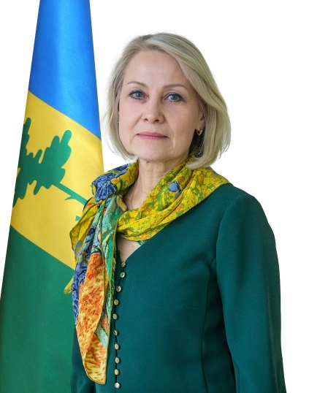

**Никитина Ольга Алексеевна**

Начальник Управления градостроительной политики и архитектуры Исполнительного комитета Нижнекамского муниципального района РТ

**423570, г. Нижнекамск, ул. Школьный бульвар, д. 2а**

**Телефон:**

**(8555)47-33-31**

**E-Mail:**

[Arhi.nk@tatar.ru](mailto:Arhi.nk@tatar.ru)